**南京大学医学院2026届毕业生专场招聘会**

**用人单位参会回执**

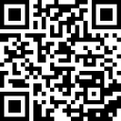如贵单位确认参会，请填写相关信息，于**2025年10月31日（周五）前**将带公章扫描版与海报同步提交到电子报名表单中，后续我们会与您联系。

|  |  |
| --- | --- |
| 单位全称 | （公章） |
| 参会联系人 |  |
| 联系人电话 |  |
| 联系人邮箱 |  |